GitHub

## 本地上传文件至github仓库

1. 找到欲上传的文件，鼠标右键 – Git Bash Here
2. git init --将此文件初始化仓库，生成一个.git的隐藏文件夹

3、git add . --添加所有文件

4、git commit -m “注释：如第一次上传XXX” --将文件上传至git仓库

5、git remote add origin [git@github.com:Ying-YJH/ylun.git](mailto:git@github.com:Ying-YJH/ylun.git) 或

git remote add origin <https://github.com/Ying-YJH/ylun.git>

6、git pull –rebase origin master --同步两边内容（本地仓库 – 远程仓库）

7、git pull origin master --将分支内容与当前内容融合（首次上传时会报错，可无视）

8、git push origin master --上传内容至远程仓库

git add “.” (添加全部文件)

git add xxx.txt (添加某一文件)

git status （查看本地仓库文件状态： 显示add后commit之前的文件，若commit后仓库为空）

git log（查看提交日志）

常见错误：

输入ssh -T [git@github.com](mailto:git@github.com)错误

permission denied(publickey) --新生成的key不能加入ssh导致链接不上github

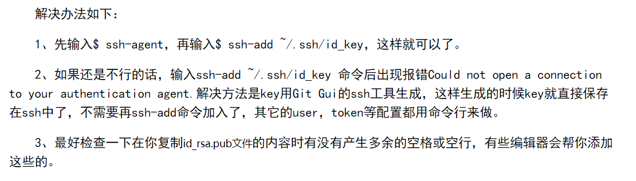

添加关联仓库：remote origin already exists

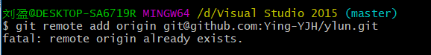

解决：git remote rm origin，再重新输入关联仓库 --清除关联

若git remote rm origin 报错：error:Could not remove config section ‘remote origin’,

需要修改gitconfig文件内容：找到github安装路径，找到gitconfig的文件，打开并删除[remote “origin”]那一行。

git push报错：failed to push some refs to ...

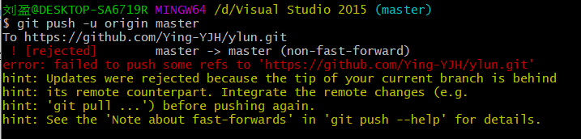

解决：git pull origin master 🡪 git push origin master (先获取远程仓库内容并融合，再提交内容)

Master -> master(non-fast-forward)

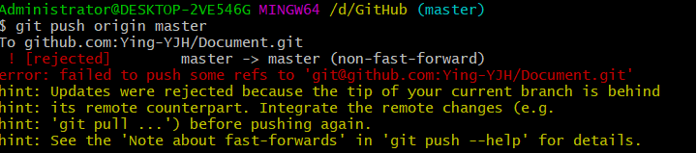

解决：git push -f 强推，以本地内容覆盖github内容

先把git东西fetch到本地：

$ git fetch

$ git merge,

再强推：

Git push -f origin master

Git add报错：LF will be replaced by CRLF in .gitignore.

原因：系统换行符不统一，window:CRLF Unix:LF

解决：git config --global core.autocrlf false --让git自行处理

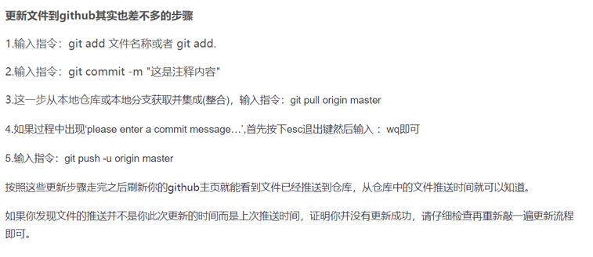

创建ssh钥匙：

git: $ ssh-keygen -t rsa -C “邮箱地址” [--2826315773@qq.com](mailto:--2826315773@qq.com) yes 回车

id_rsa – 私钥

id_rsa.pub – 公钥

记事本打开公钥并复制

登录github

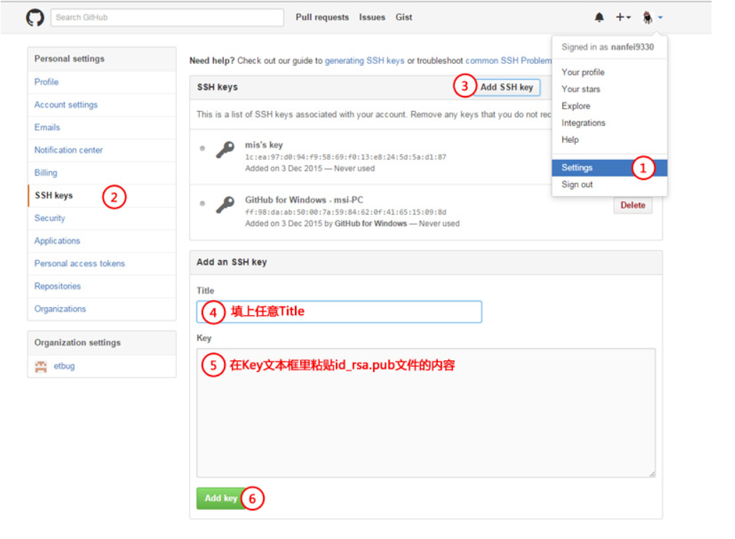

测试是否成功：ssh -T [git@github.com](mailto:git@github.com)

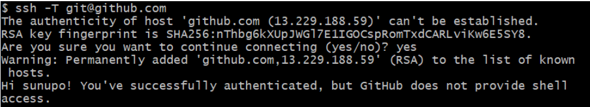

关联仓库：

登录账号：

Git config –global user.name “git名字”

Git congit –global user.email “邮箱”